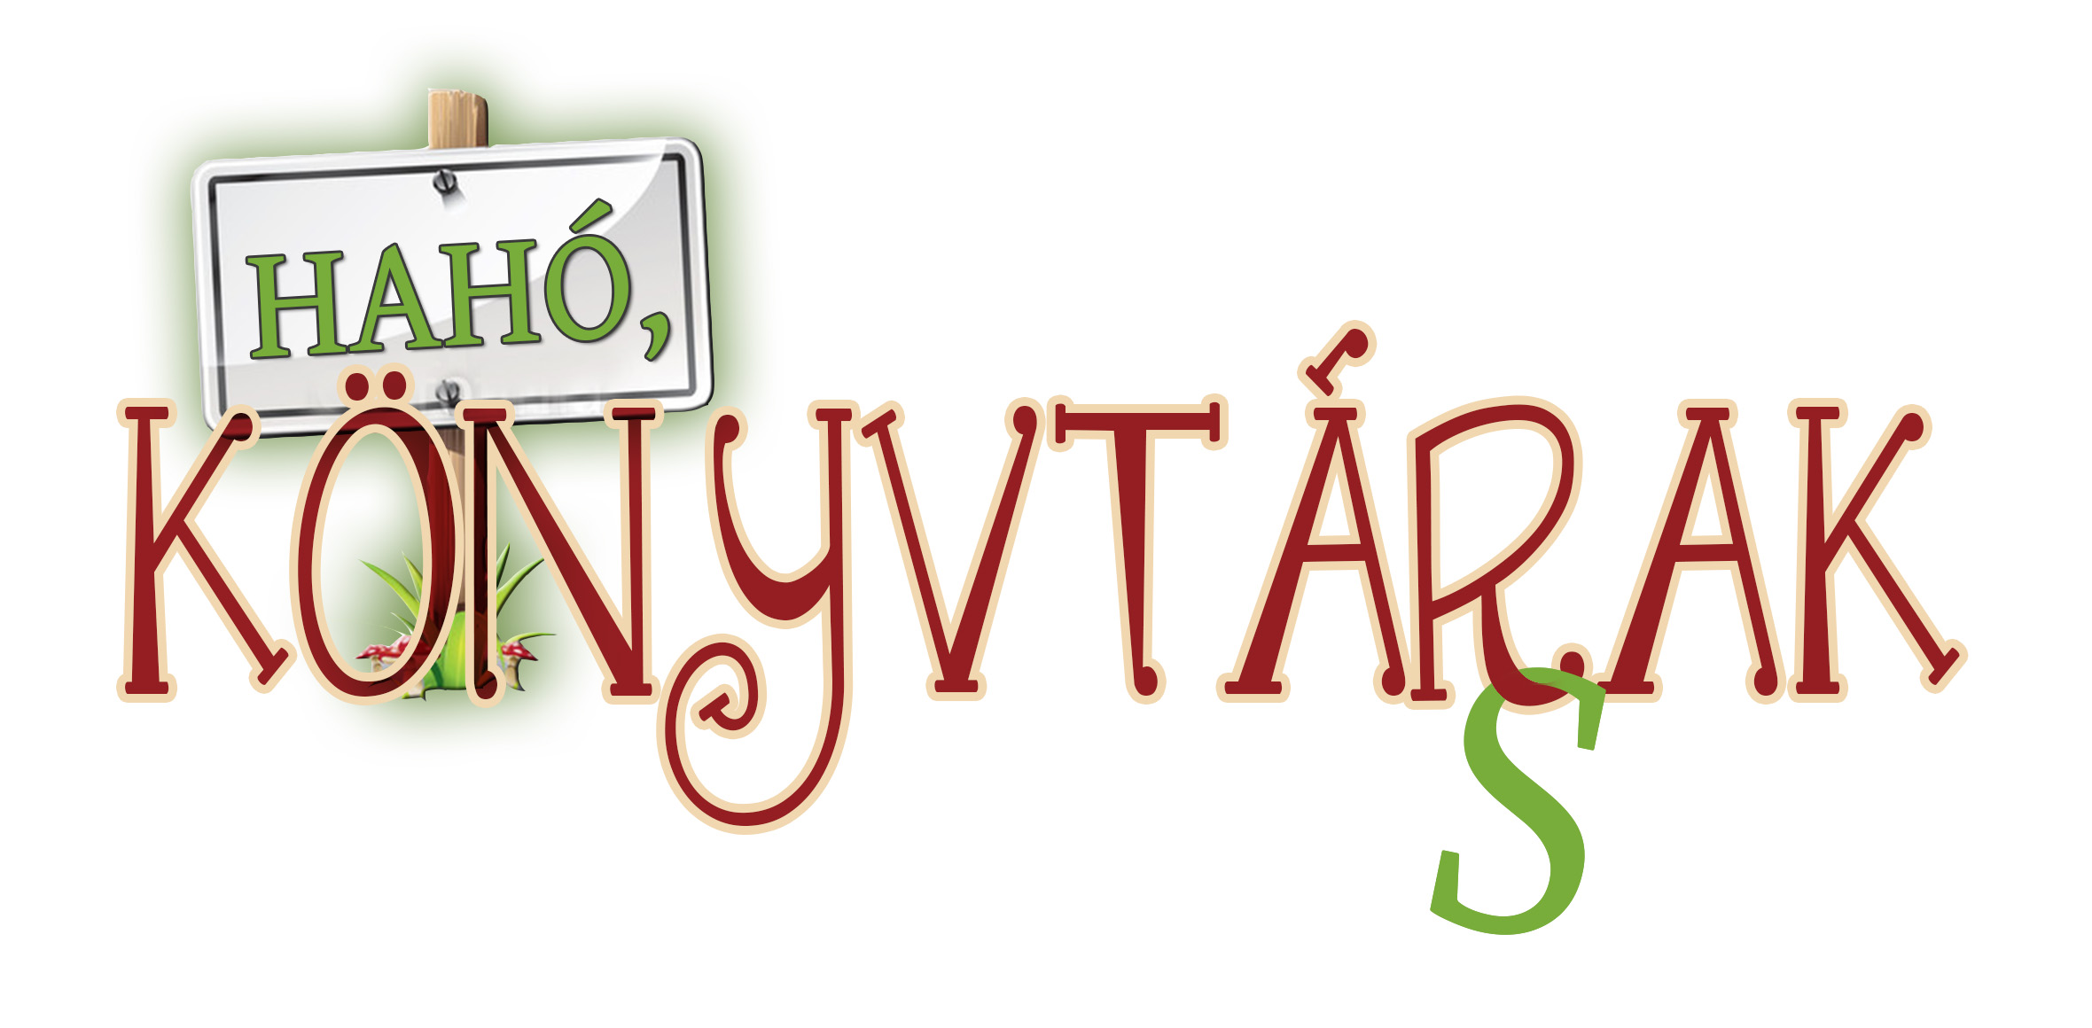

Olvasásnépszerűsítő játék

Jelentkezési lap

A csapat neve: .
A csapattagok neve:

Az iskola neve, címe, telefonszáma:.

Felkészítő tanár neve, telefonszáma:

A jelentkezési lap visszaküldésének határideje: 2018. március 14.

